**Дании́л Владисла́вович Дми́триев**

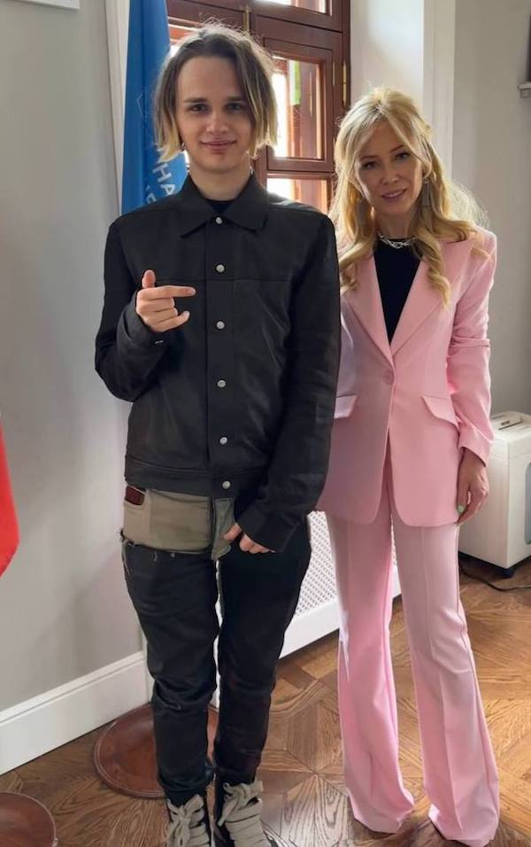

(род. 25 марта 2002, Березники, Пермская область), более известный как **Scally Milano**, — российский рэпер. Привлёк внимание публики своим провокационным стилем и музыкой, затрагивающей спорные темы. Музыка Scally Milano часто описывается как смесь абсурда и провокации.

Альбомы:

* Onion (18 мая 2021)
* Money Counter Music (17 декабря 2021)
* Пропаганда денег (6 мая 2022)
* Really Rich (16 декабря 2022)

https://www.youtube.com/watch?v=8zRa_CsrmDY

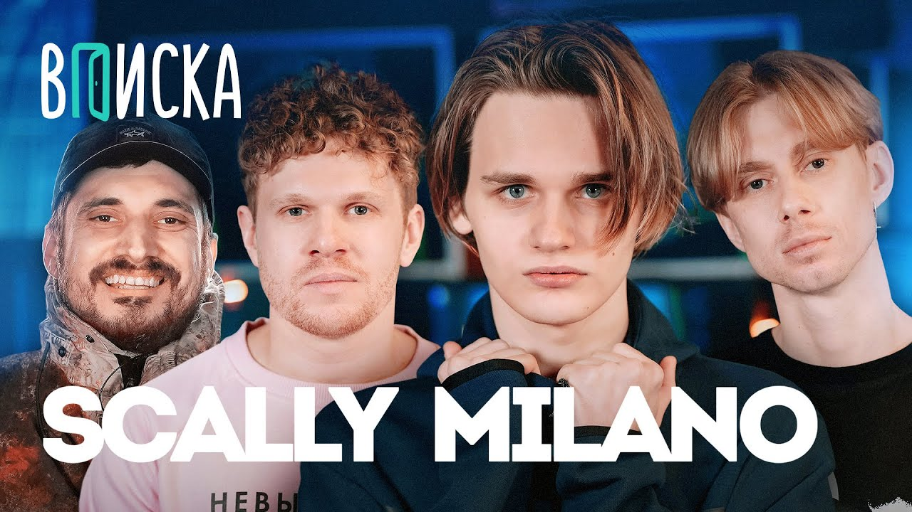

**Вячесла́в Вале́рьевич Машно́в** (род. 9 мая 1990, Хабаровск, СССР), более известен под псевдонимом **Слава КПСС** — российский рэп-исполнитель, поэт и участник рэп-баттлов, а также художник и стример.

Известен своим нигилизмом, сатирическим и провокационным стилем, аморальными и резкими высказываниями, в том числе и о других рэп-исполнителях. Участник рэп-группы «Ежемесячные», творческого объединения Антихайп при лейбле «Ренессанс», представитель и победитель первого сезона баттл-площадки #SlovoSPB. Своё творчество характеризует как «узкосубкультурный рэп с кучей внутренних приколов».

Псевдоним, который, по словам артиста, придумал его отец, эпатажно копирует лозунг «Слава КПСС!» (КПСС = Коммунистическая партия Советского Союза) времён СССР.

(у него альбомов много. Это просто три)

|  |  |  |
| --- | --- | --- |
| 12 марта [2021](https://ru.wikipedia.org/wiki/2020_%D0%B3%D0%BE%D0%B4_%D0%B2_%D0%BC%D1%83%D0%B7%D1%8B%D0%BA%D0%B5) | Слава КПСС | Lil Бутер |
| 9 июня [2023](https://ru.wikipedia.org/wiki/2021_%D0%B3%D0%BE%D0%B4_%D0%B2_%D0%BC%D1%83%D0%B7%D1%8B%D0%BA%D0%B5) | Слава КПСС | ГОРГОРОД 2 |
| 22 сентября [2023](https://ru.wikipedia.org/wiki/2022_%D0%B3%D0%BE%D0%B4_%D0%B2_%D0%BC%D1%83%D0%B7%D1%8B%D0%BA%D0%B5) | Слава КПСС | Любимые Песни Настоящих Людей |

https://www.youtube.com/watch?v=LYoNRVZG6W0&t=2627s

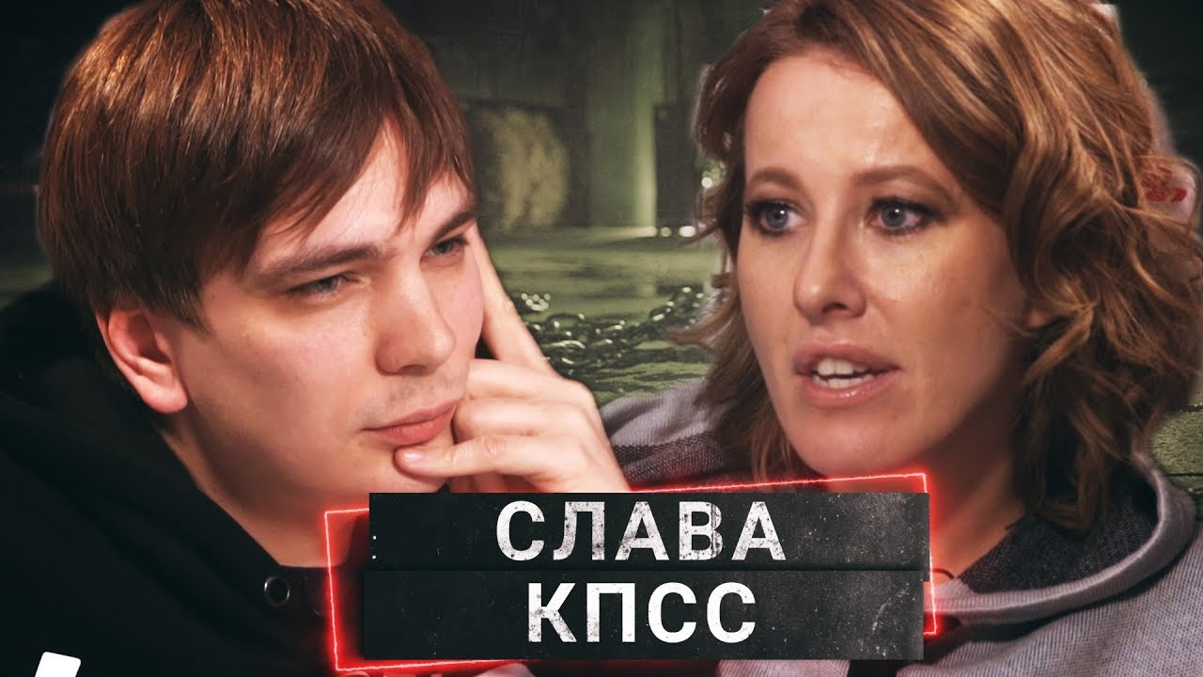

**«Кровосто́к»** — российская хип-хоп-группа из Москвы, основанная в 2003 году художниками Антоном Черняком и Дмитрием Файном. Группа известна в первую очередь сатирическими песнями от лица лирического героя с гипертрофированной, гротескной криминальной тематикой, исполненные монотонным речитативом. Автор текстов – Дмитрий Файн, Антон Черняк. Музыка – Фантомас, DJ Полутруп.

Основные альбомы:

Река крови (1 января 2004)

Сквозное (1 января 2006)

Студень (24 марта 2012)

Ломбард (6 марта 2015)

https://www.youtube.com/watch?v=wNOUlTNHPMM&t=1327s

**Kunteynir** (рус. *Контейнер*) — российская хип-хоп-группа из Москвы, образованная в 2001 году. С 2009 по 2013 год группа приостановила свою деятельность из-за ареста и последующего тюремного заключения лидера — Паши Техника. В 2016 году коллектив распался. В 2020 году МС Кальмар и Паша Техник воссоединили группу и записали альбом «Дорога в облака». За свою музыкальную карьеру коллектив выпустил 8 студийных альбомов.

Обозревателями творчество коллектива определялось как андеграунд-рэп, альтернативный хип-хоп и авангардный рэп.

Основные альбомы:

5 лет (18 июля 2008)

Основа (9 июня 2014)

Блёвбургер (9 июня 2015)

Дорога в облака (10 июля 2020)

https://www.youtube.com/watch?v=7YzCKxL1Luw

**Оле́г Ви́кторович Нечипоре́нко** (род. 21 мая 1989, Ленинград, РСФСР, СССР), более известный под сценическим именем **Kizyaka** (стилизовано под минускул) — российский хип-хоп-исполнитель. Участник и основатель творческого объединения «Haunted Family». Кизяка – бескомпромиссный рэп-исполнитель новой волны, проживающий в Барселоне. Он читает в поджанре рэпа «трэп», посвящая свои композиции всему тому, от чего обычно пытаются оградить молодежь. Он является первым и единственным российским рэпером, числившимся в списках Интерпола.

Основные альбомы:

Mas Fuerte (12 октября 2016)

Karmageddon (15 августа 2019)

BANDANA (22 октября 2021)

Gremlin (28 июля 2023)

https://www.youtube.com/watch?v=z7SkNWQINds

**Александр Антонович Солодуха** (18 января 1959, Каменка, Сергиево-Посадский район, Московская область, РСФСР, СССР) — советский и белорусский певец. Заслуженный артист Республики Беларусь (2018).

Работал врачом, участвовал в художественной самодеятельности.

С 1987 года — солист Государственного концертного оркестра Беларуси.

1989 год — начата работа солистом театра песни Ядвиги Поплавской — Александра Тихановича.

Принимает участие в теле- и радиопередачах, выступает с концертами в странах СНГ.

Был участником первого «Славянского базара» в Витебске в июле 1992 года.

Лауреат «Песни года Украины 2004» (с песней «Здравствуй, чужая милая»).

Самые известные песни:

«Здравствуй, чужая милая» (1995, альбом «Здравствуй, чужая милая»)

«Здравствуй, чужая милая» (2009, альбом «Всего лишь 50»)

«Здравствуй, чужая милая» (2010, альбом «Ты для меня сбылась»)

«Здравствуй, чужая милая» (2015, альбом «Лучшее за 15 лет»)

«Здравствуй, чужая милая» (2017, альбом «Мы будем вместе»)

«Здравствуй, чужая милая» (2019, альбом «Новое и лучшее»)

«Здравствуй, чужая милая» (2020, альбом «Молодые пацаны»)

(альбомов с этой песней еще столько же, но я устал искать их)

https://www.youtube.com/watch?v=1I4VsgMb-GI

**FORNOW** (деятельность: 2023 – н.в.), более известный под сценическим именем **Пока Что** — белорусский музыкант, автор ремиксов, ютубер. Участник и основатель лейбла «FORNOW». Настоящее имя неизвестно. Предположительно проживает в Минске. Получал респекты от таких исполнителей как RainKid, Waterfall, homyachim.

Альбомы:

Ograda (14 сентября 2023)

https://www.youtube.com/watch?v=ZpGbKDZ-gSo